临淄区市场监督管理局2020年政府信息公开工作年度报告
本报告是按照《中华人民共和国政府信息公开条例》、《山东省政府信息公开办法》要求，根据临淄区市场监督管理局2020年度政府信息公开工作情况编制。
本报告中所列数据的统计期限自2020年1月1日起至2020年12月31日止。本报告的电子版可在临淄区市场监督管理局政务网站http://www.linzi.gov.cn/gongkai/site_lzqscjdglj/下载。如对本报告有任何疑问，请与临淄区市场监督管理局信息公开工作办公室联系（地址：临淄区大顺路63号；邮编：255400；联系电话：0533-7310554；传真：0533-7310554；电子信箱：lzqgsjbgs@zb.shandong.cn）。
一、总体情况
2020年临淄区市场监督管理局在区委、区政府和市局的正确领导下，严格按照《中华人民共和国政府信息公开条例》规定，坚持以公开为常态、不公开为例外，健全体制机制，强化工作措施，积极主动回应社会关切，有序推进政府信息公开工作开展。2020年度本机关主动公开政府信息521条，具体情况如下：
（一）2020年法定主动公开内容。其中业务工作129条、规划计划3条、机构职能34条、政策文件15条、政府信息公开指南1条、部门会议13条、重大行政决策2条、公益事业5条、脱贫攻坚3条、重要部署6条、财政预决算信息7条、“双随机、一公开”信息13条、行政执法信息149条、信用“双公示”58条、降费措施1条、证明事项实施清单1条、优化营商环境2条、市场监管36条、应急管理1条、人大建议和政协提案办理情况说明2条、其他40条。（以下为部分主动公开信息截图。）
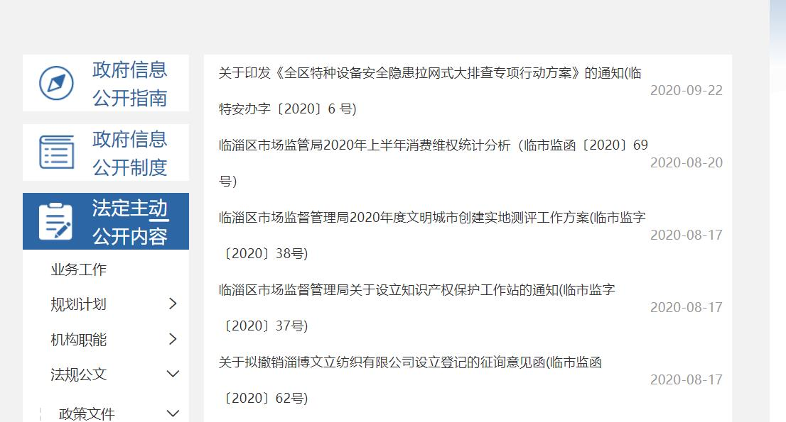
图1.部门文件信息截图
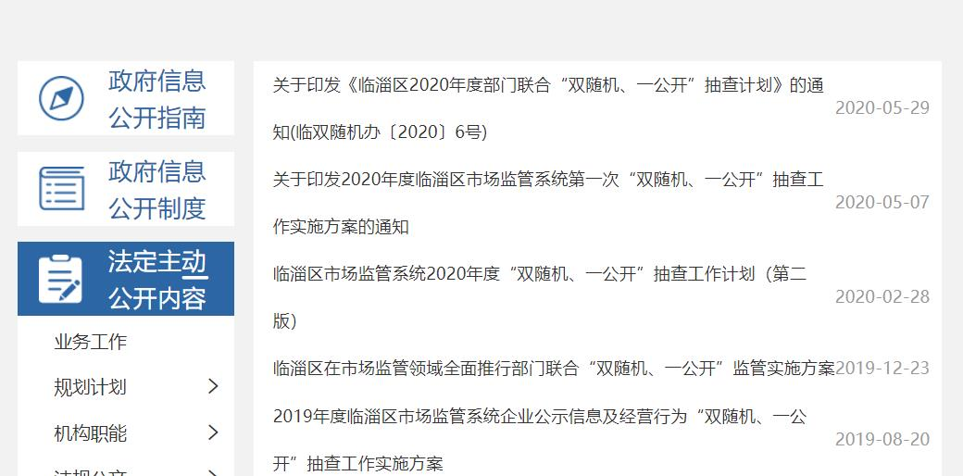
图2.“双随机、一公开”监管信息截图

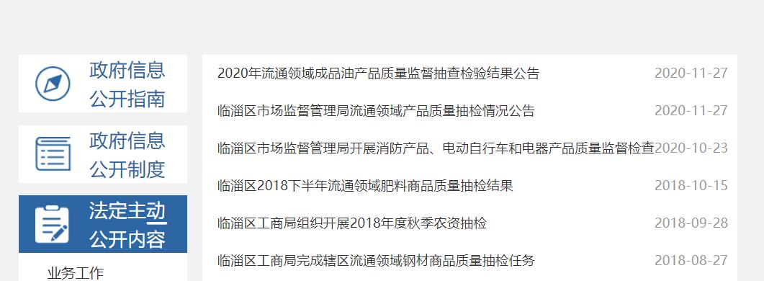
图3.产品质量监管信息截图

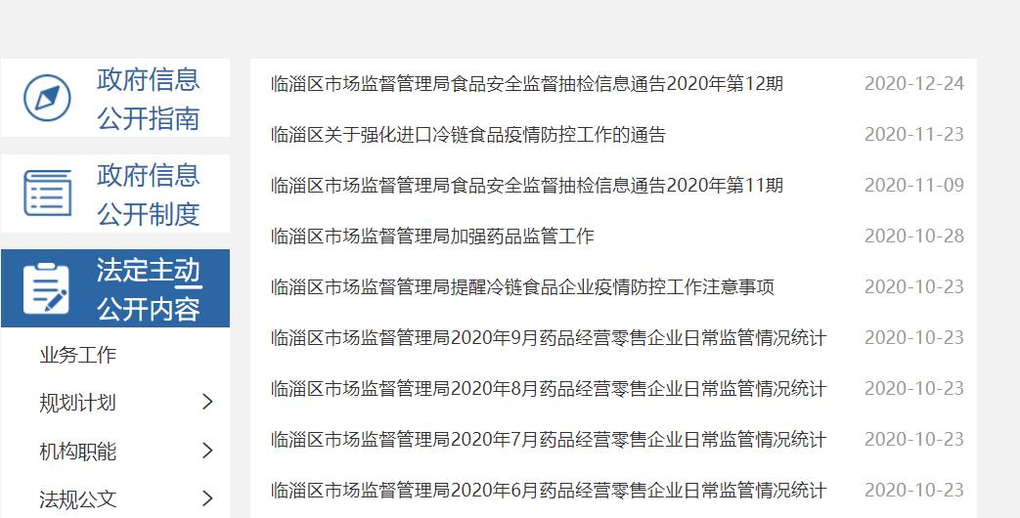
图4.食品药品安全信息截图
（二）2020年依申请公开情况。2020年我局收到依申请公开6件，其中，通过邮件等方式收到自然人关于本单位政府信息公开申请4件，通过政府平台收到自然人关于本单位政府信息公开申请2件。目前，均已办结，办结率100%。
- 建议提案办理公开情况。2020年区市场监管局共收到区十八届人大四次会议4号、14号、15号、17号4项建议，区政协十届四次会议7号、12号、20号、35号、36号、46号、58号、61号、98号、128号、143号11项提案。对收到的全部提案建议区市场监管局进行了认真办理，办结率100%、满意率100%，并及时公开办理情况报告，接受社会监督。
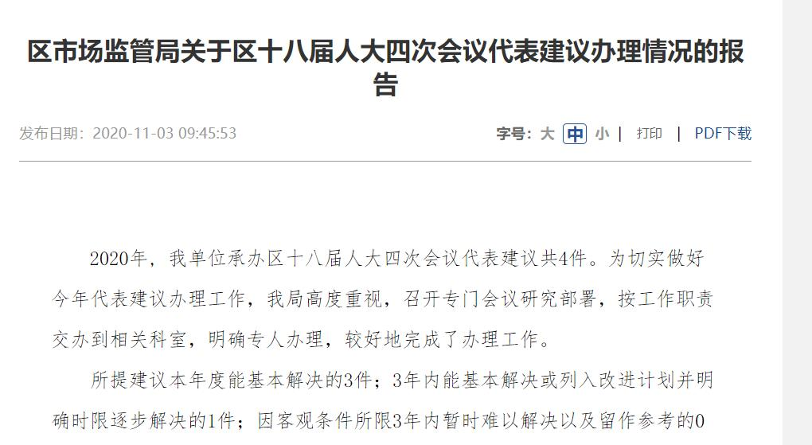
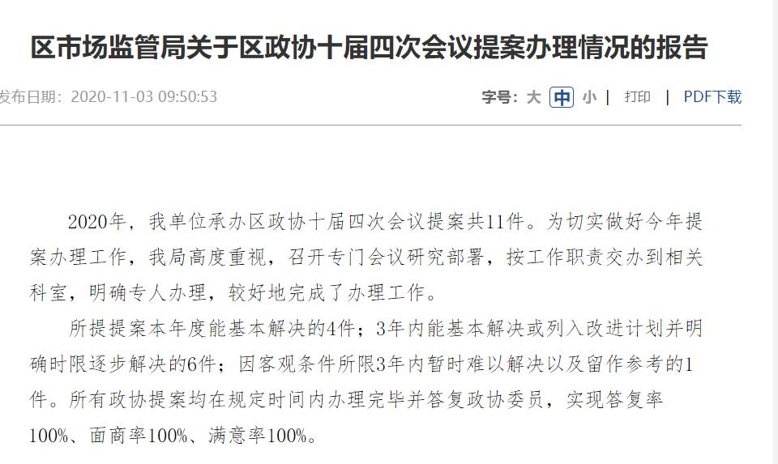
（四）信息管理。2020年区局办公室负责全局政务公开工作，确定专人负责政务公开工作。制定完善《临淄区市场监督管理局政务公开保密审查制度》、《政务公开事项标准目录》、《主动公开基本目录》、《食品药品领域基层政务公开标准目录》，办公室对照目录对需要公开的信息进行保密审核后发布到相应栏目。
（五）平台建设。在临淄区门户网站设立临淄区市场监督管理局政府信息公开专栏，主动公布信息公开目录和信息公开指南等内容，结合市场监管工作实际，设置了“业务工作”、“法规公文”、“政策解读”、“民生公益”、“管理和服务公开”、“公共监管”等栏目，按要求对外公开政府信息，做到及时维护和更新。
（六）监督保障。成立临淄区市场监督管理局政务公开工作领导小组，领导小组办公室设在区局办公室，配备1名同志负责政务公开工作，开展业务培训，加强对各科室、事业单位、市场监管所政务信息公开工作的督促指导。强化重点领域信息公开工作，做好市场监管领域公示公开。围绕食品抽检、质量抽检、市场监管行政执法等重点领域，开展政务信息公开工作，全年共发布抽检信息15次，有效地保障和维护群众的知情权，切实保障群众的合法权益。
二、主动公开政府信息情况
第二十条第（一）项
信息内容 | 本年新制作数量 | 本年新公开数量 | 对外公开总数量
规章 | 0 | 0 | 0
规范性文件 | 0 | 0 | 0
第二十条第（五）项
信息内容 | 上一年项目数量 | 本年增/减 | 处理决定数量
行政许可 | 17 | 减 | 3078
其他对外管理服务事项 | 0 | 0 | 0
第二十条第（六）项
信息内容 | 上一年项目数量 | 本年增/减 | 处理决定数量
行政处罚 | 681 | 0 | 463
行政强制 | 20 | 0 | 13
第二十条第（八）项
信息内容 | 上一年项目数量 | 本年增/减
行政事业性收费 | 0 | 0
第二十条第（九）项
信息内容 | 采购项目数量 | 采购总金额
政府集中采购 | 22 | 359.9万元
三、收到和处理政府信息公开申请情况
2020年我局收到依申请公开6件，其中，通过邮件等方式收到自然人关于本单位政府信息公开申请4件，通过政府平台收到自然人关于本单位政府信息公开申请2件。目前，均已办结，办结率100%。
（本列数据的勾稽关系为：第一项加第二项之和，等于第三项加第四项之和） |  |  | 申请人情况
 |  |  | 自然人 | 法人或其他组织 |  |  |  |  | 总计
 |  |  | 自然人 | 商业企业 | 科研机构 | 社会公益组织 | 法律服务机构 | 其他 | 总计
一、本年新收政府信息公开申请数量 |  |  | 6 | 0 | 0 | 0 | 0 | 0 | 6
二、上年结转政府信息公开申请数量 |  |  | 0 | 0 | 0 | 0 | 0 | 0 | 0
三、本年度办理结果 | （一）予以公开 |  | 6 | 0 | 0 | 0 | 0 | 0 | 6
三、本年度办理结果 | （二）部分公开（区分处理的，只计这一情形，不计其他情形） |  | 0 | 0 | 0 | 0 | 0 | 0 | 0
三、本年度办理结果 | （三）不予公开 | 1．属于国家秘密 | 0 | 0 | 0 | 0 | 0 | 0 | 0
三、本年度办理结果 | （三）不予公开 | 2．其他法律行政法规禁止公开 | 0 | 0 | 0 | 0 | 0 | 0 | 0
三、本年度办理结果 | （三）不予公开 | 3．危及“三安全一稳定” | 0 | 0 | 0 | 0 | 0 | 0 | 0
三、本年度办理结果 | （三）不予公开 | 4．保护第三方合法权益 | 0 | 0 | 0 | 0 | 0 | 0 | 0
三、本年度办理结果 | （三）不予公开 | 5．属于三类内部事务信息 | 0 | 0 | 0 | 0 | 0 | 0 | 0
三、本年度办理结果 | （三）不予公开 | 6．属于四类过程性信息 | 0 | 0 | 0 | 0 | 0 | 0 | 0
三、本年度办理结果 | （三）不予公开 | 7．属于行政执法案卷 | 0 | 0 | 0 | 0 | 0 | 0 | 0
三、本年度办理结果 | （三）不予公开 | 8．属于行政查询事项 | 0 | 0 | 0 | 0 | 0 | 0 | 0
三、本年度办理结果 | （四）无法提供 | 1．本机关不掌握相关政府信息 | 0 | 0 | 0 | 0 | 0 | 0 | 0
三、本年度办理结果 | （四）无法提供 | 2．没有现成信息需要另行制作 | 0 | 0 | 0 | 0 | 0 | 0 | 0
三、本年度办理结果 | （四）无法提供 | 3．补正后申请内容仍不明确 | 0 | 0 | 0 | 0 | 0 | 0 | 0
三、本年度办理结果 | （五）不予处理 | 1．信访举报投诉类申请 | 0 | 0 | 0 | 0 | 0 | 0 | 0
三、本年度办理结果 | （五）不予处理 | 2．重复申请 | 0 | 0 | 0 | 0 | 0 | 0 | 0
三、本年度办理结果 | （五）不予处理 | 3．要求提供公开出版物 | 0 | 0 | 0 | 0 | 0 | 0 | 0
三、本年度办理结果 | （五）不予处理 | 4．无正当理由大量反复申请 | 0 | 0 | 0 | 0 | 0 | 0 | 0
三、本年度办理结果 | （五）不予处理 | 5．要求行政机关确认或重新出具已获取信息 | 0 | 0 | 0 | 0 | 0 | 0 | 0
 | （六）其他处理 |  | 0 | 0 | 0 | 0 | 0 | 0 | 0
 | （七）总计 |  | 6 | 0 | 0 | 0 | 0 | 0 | 6
四、结转下年度继续办理 |  |  | 0 | 0 | 0 | 0 | 0 | 0 | 0
四、政府信息公开行政复议、行政诉讼情况
一是政府信息公开行政复议处理结果情况。全年没有因政务信息公开原因被自然人、法人或其他组织提起行政复议。
二是政府信息公开行政诉讼处理结果情况。全年没有因政务信息公开原因被自然人、法人或其他组织提起行政诉讼。

行政复议 |  |  |  |  | 行政诉讼
结果维持 | 结果纠正 | 其他结果 | 尚未审结 | 总计 | 未经复议直接起诉 |  |  |  |  | 复议后起诉
 |  |  |  |  | 结果维持 | 结果纠正 | 其他结果 | 尚未审结 | 总计 | 结果维持 | 结果纠正 | 其他结果 | 尚未审结 | 总计
0 | 0 | 0 | 0 | 0 | 0 | 0 | 0 | 0 | 0 | 0 | 0 | 0 | 0 | 0
五、存在的主要问题及改进情况
（一）存在的问题：2020年，临淄区市场监督管理局政府信息公开工作虽然取得了明显成效，但社会公众对食品药品领域政府信息公开需求日益迫切。区局在政务公开专业性方面还有待加强。下一步，我们将按照区政府的统一部署，结合工作实际，进一步改进工作。
（二）改进情况：一是做好新改版主动公开栏目建设，抓好食品药品安全监管公开、产品质量监管公开，进一步推进政务公开标准化、规范化水平；二是加强业务人员培训工作，通过开展培训会和交流会，提高业务人员的素质，提升工作能力和水平六、其他需要报告的事项
六、其他需要报告的事项
无其他需报告事项。

临淄区市场监督管理局
2021年1月25日

